SNP芯片_售前咨询
1. SNP芯片的最低DNA起始量需要多少？
500ng。DNA浓度不低于55ng/μl，OD 260/280值应在1.7～2.0 之间, A260/A230 > 1.5；RNA 应该去除干净；不含有其它个体或其它物种的DNA污染。
2. Illumina zhonghua8芯片多少个样本起做？
8或者8的倍数。
3. SNP芯片可以分析CNV吗？
SNP芯片可以通过判断SNP探针以及周围探针的信号强度是否为正常（2份），来推测CNV的发生与否。但SNP探针获得信号强度的能力不如CNV探针（单态性探针），因此进行CNV的检测能力逊色于Affymetrix CytoScan HD等CNV芯片。

全外显子组测序_售前咨询
1. 全外显子测序可以检测哪些类型的变异？
可以对单个样本进行SNP、InDel和CNV变异检测，也可以对成对肿瘤样本进行体细胞SNP、InDel、CNV和LOH进行检测。
2. 全外显子捕获可以做CNV吗？
由于外显子测序有杂交捕获的过程，这样就会涉及捕获效率。各外显子的杂交效率不同，其同源竞争的情况也不同，所以不同的外显子的覆盖率存在差异。一般情况下，外显子测序不能用于CNV的检测，但我们采用国际主流软件和长期优化的分析方法可以针对单个样本进行CNV变异检测。
3. 全外显子测序的优点是什么？
外显子测序是全基因重测序的一个较为经济的替代手段，对研究基因的SNP、Indel等具有较大的优势。人的全基因组约3G，外显子占人全部基因序列的1%。重测序一般需要测30X，即90G数据，外显子测序一般测50-100 X，在实现较低成本的前提下对发生突变后最有可能影响功能改变的序列进行针对性的研究，性价比高。
4. FFPE样本可以做全外显子测序吗？
可以做，FFPE 10um切片，至少10 片。
5. 做全外显子测序对DNA样本的要求？
组织或全血DNA质量较好，要求主带清晰，无降解，浓度大于50ng/ul，总量大于1ug，OD260/OD280 =1.8~2.0 ， OD260/OD230=1.5 ~2.2。

miRNA芯片_售前咨询
1、miRNA芯片实验的样本起始量是多少？
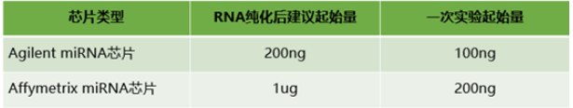
2、miRNA芯片适用于哪些物种？

对于常规物种如人、小鼠、大鼠可以选用Agilent 的miRNA芯片，其他物种可以选用Affymetrix的miRNA芯片，该款芯片包含人、小鼠、大鼠在内的203个物种的miRNA信息。
3、做miRNA芯片，为什么血浆比血清的效果要好？
主要原因可以概括为以下几点：

a、EDTA抗凝的离心力是可控的，而血液凝固就很难说，因此血浆的可控性好；

b、每个人血的凝血因子不一样， 且易出现溶血现象，因此血浆比血清可靠；

c、血清的样本之间的差别比较大，没有血浆样本那么稳定；

d、相较于血清，血浆包含了肿瘤细胞脱落的miRNA或其他组织释放的miRNA；

因此血浆样本的芯片数据相较于血清样本其CV值更大，检出率也更高。
4、miRNA芯片实验前，样本RNA提取有什么注意事项？

使用试剂盒抽提RNA时，使用total RNA的抽提方法，而不是miRNA的抽提方法，而且在同一试验中，要使用同一种抽提方法，以便得到可比较的实验结果。
5、伯豪客户利用miRNA芯片发表了哪些文章？
miRNA相对于其他非编码RNA，对其的研究起步的更早，技术更成熟，功能机制研究也更为透彻，发表的miRNA文章也相对较多，附件是伯豪客户利用miRNA芯片发表的部分高分文章点击打开链接

miRNA芯片_售后支持
1、为什么miRNA芯片筛选到的差异基因比较少？
主要可以从两个方面来解释，一是miRNA本身数量少，比如基于miRBase V21设计的Agilent miRNA芯片中，人的miRNA芯片包含2549个miRNA，小鼠的包含1881个miRNA，大鼠的仅包含758个miRNA；二是miRNA本身表达量低，miRNA相对于mRNA来说，其表达量要低得多，再加上样本本身的属性，因此会出现芯片筛选到的差异基因数很少的情况。

2、miRNA芯片的检出率一般是多少？
检出率与样本的相关性很大，以人的样本为例，组织和细胞的检出率一般是15-30%，血浆检出率一般是5-12%，血清一般是2-10%。外泌体类样本因为分离技术和实验的限制，以及外泌体来源的不同，检出率波动较大，1-30%都有可能。

3、miRNA芯片有哪些高级分析内容
miRNA芯片能做的高级分析其实不多，大多是基于与之相关的mRNA分析，miRNA高级分析主要包括以下内容：

circRNA芯片_售前咨询
1、circRNA芯片实验的起始量是多少？
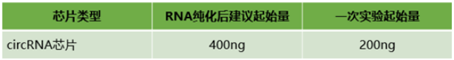
2、circRNA芯片是如何做到能有效检测circRNA而非其母基因的？
circRNA芯片主要基于circBase数据库，我们在设计的时候针对circRNA的反向剪切位点进行探针设计，保证每个探针能特异性能检测circRNA，从而避免与母基因之间的冗余影响。
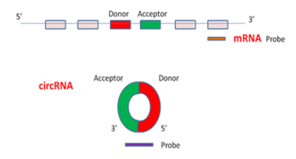
3、circRNA芯片适用于哪些物种？

目前我们有三款SBC circRNA芯片，可以用于检测人、小鼠和大鼠的circRNA表达情况。

4、circRNA芯片的circRNA信息来源于哪些数据库？

SBCcircRNA芯片的circRNA信息主要来源于circBase数据库，其中小鼠circRNA芯片包含了部分SBC测序来源的circRNA，丰富了小鼠circRNA芯片的circRNA信息。

5、伯豪客户利用circRNA芯片发表了哪些文章？

伯豪做circRNA芯片的客户相对较少，一般会选择ceRNA芯片，因为ceRNA芯片除包含了circRNA芯片里面所有的信息外，还包含了lncRNA的信息，因此一般客户相对来说会选择信价比更高的ceRNA芯片。利用circRNA芯片发表的文章详见附件点击打开链接

circRNA芯片_售后支持

1、circRNA定量验证时，引物设计基于哪段序列？
由于circRNA特殊的环化结构，且与母基因具有相同的序列信息，在设计RT-qPCR引物时，我们建议将上下游引物设计在反向剪切位点的两侧，且产物应包含反向剪切位点，如此能够有效检测circRNA的表达量，避免circRNA母基因的冗余影响。具体详见附件点击打开链接。
2、有哪些数据库可用于查询circRNA信息？
有很多在线数据库可供参考，具体可以分为两大类：信息查询数据库和功能研究数据库。
（1）信息查询数据库：circBase、CIRCpedia；
（2）功能研究数据库，可进行ceRNA分析，蛋白编码预测，RNA结合蛋白预测等：circRNADb、starBase、deepBase、circ2Traits、circNet、Circular RNA Interactome。

3、circRNA有哪些研究方向？
circRNA研究可分为biomarker研究和分子机制研究两个不同的方向。
由于circRNA表达稳定、不易降解 、具有组织特异性、疾病特异性等特点，且血液中有丰富的表达， 因此使得circRNA 成为理想的Biomarker。
circRNA分子机制的研究与lncRNA类似， circRNA可作为miRNA的海绵吸附体影响miRNA对其下游靶基因的表达调控；circRNA调控母基因的转录等生物学功能。此外，circRNA翻译成蛋白进而调控细胞功能也是一个新的方向。

4、如何预测circRNA的生物学功能？
circRNA的研究尚处于初级阶段，很多功能还有待于进一步研究，目前对circRNA功能的预测主要有两种方法：（1）通过对circRNA母基因的功能分析来推测circRNA的功能，该功能预测主要基于circRNA调控母基因的原则；（2）通过ceRNA机制分析找到潜在的circRNA-miRNA-mRNA调控网络，以mRNA的功能推测circRNA的潜在生物学功能，该功能预测基于ceRNA机制。

lncRNA芯片_售前咨询
1、lncRNA芯片的样本起始量是多少？
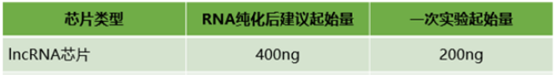
2、lncRNA芯片适用于哪些物种？
目前我们有三款SBClncRNA芯片，分别可以用于检测人、小鼠和大鼠的lncRNA表达情况。
3、SBClncRNA芯片有哪些优势？
SBC lncRNA芯片主要有以下几个优势：
a、采用Agilent eArray平台设计，Agilent SurePrint技术合成，检出率高，技术重复性高于99%；
b、覆盖主流lncRNA数据库的lncRNA信息，可同时检测lncRNA和mRNA，便于挖掘两者之间的关联性；
c、芯片实验过程中采用随机引物扩增的方式，可同时扩增带poly-A和不带poly-A的lncRNA。

4、有客户用lncRNA芯片结果发表文章的么？

有的，lncRNA近来来是非编码RNA研究的热点，伯豪助力多位老师利用lncRNA芯片发表影响因子不低的文章，详见附件点击打开链接

lncRNA芯片_售后支持
1、lncRNA芯片结果在进行定量验证时，有哪些注意事项？
lncRNA的定量验证方法与mRNA基本相同，需要特别注意的是对于“exonic_sense”来源的lncRNA，在引物设计时一定要区分开lncRNA和mRNA。验证过程中需要注意的事项请详见链接内容点击打开链接。
2、如何获得lncRNA的序列信息？
我们的SBC lncRNA芯片是基于主流lncRNA数据库设计的，在芯片结果中我们会列出每个探针对应的lncRNA详细的信息可以直接根据accession号在相应的数据库中进行lncRNA序列信息的查找。由于目前lncRNA的研究还处在初级阶段，很多lncRNA都是预测的，因此随着研究的深入，会发现部分lncRNA并非真的为lncRNA。如果芯片结果里出现某些lncRNA在相应的数据库中查找不到序列信息，那么很有可能该lncRNA已经不被该数据库收录了。

3、lncRNA有哪些研究方向？
lncRNA研究目前可分为biomarker研究和分子机制研究这两个方向。
由于lncRNA具有组织特异性，且已有相关研究报道lncRNA在疾病组织和血液中特异性表达，因此，lncRNA是一类理想的疾病研究潜在Biomarker。
lncRNA可以与蛋白复合体结合，调控基因的转录；可以影响mRNA的稳定性和翻译；可以作为miRNA的”sponge”；可以作为miRNA的前体分子等。从lncRNA的分子作用机制入手，是目前lncRNA研究的热点。

4、如何去研究一个lncRNA的生物学功能？
目前已知功能的lncRNA很少，根据lncRNA可以调控mRNA的特点，进行lncRNA靶基因预测，通过靶基因的功能间接推测lncRNA的功能。
lncRNA的靶基因预测分为cis预测与trans预测。Cis预测的原理是找出lncRNA所处染色体位置上下游10 kb范围内的蛋白编码基因。Trans预测先采用blast选出序列上与lncRNA互补的mRNA序列，再利用RNAplex计算两序列之间的互补能量，筛选出可能稳定结合的mRNA。
5、lncRNA有哪些不同分类？
根据lncRNA与编码蛋白基因的关系，可以把lncRNA分为5类：1）Sense- overlapping：与mRNA外显子有重叠区，转录方向一致；2）Antisense-overlapping：与mRNA外显子有重叠区，转录方向相反；3）Bidirectional：与mRNA转录方向相反，转录起始位置距离在1kb内；4）Intronic：lncRNA完全落编码蛋白基因的内含子中；5）lncRNA位于编码蛋白基因的基因间区。

表达谱芯片_售后支持
1、芯片结果都需要RT-qPCR定量验证么？定量验证需要注意哪些事项？
芯片检测是一种高通量的筛选工具，后期需要进行一系列的验证工作，其中RT-qPCR是最常见也是最简便的芯片结果验证方法。通常在拿到芯片结果后，可以按照链接中的方法用RT-qPCR对芯片结果进行验证点击打开链接。
2、如何判断芯片结果的好坏？
主要从两个方面来考虑：
一、图象：
主要看芯片扫描图有无划痕，有无图象缺失，图象是否清晰，背景是否过高，点是否规则，大小是否均一，有无融点，拖尾等 现象，图象均一性如何，是否存在边缘不清晰，阳性及阴性内参的情况等。
二、数据：
（1）检出率是否异常；（2）相关系数（重复性如何）；（3）变异系数（CV值大小）；（4）与qPCR趋势的吻合程度；（5）技术重复中差异基 因的重复程度等。

3、芯片结果里面CV值多大合适？
CV值是标准偏差与平均值之比，用百分数表示，计算公式为：CV = SD/Mean×100%。通过比较两组数据之间的CV值来判断芯片体系是否稳定。在Agilent表达谱芯片实验中，用重复探针点(10次重复)信号的CV值来计算芯片的稳定性和技术的稳定性，不同的芯片这样的探针点从20到100个不等。Agilent商品化芯片的CV值合格阈值是低于15%。

4、芯片检出率大小有没有什么标准，多大合适？
芯片检出率没有也不应该有一个统一的标准，因为芯片只是一个检测工具，芯片实验的结果是以数据的形式反映出样本里基因表达的情况，也就是说检出率是样品本身的属性，而不是评价芯片实验质量的指标。即使对于同一个物种，不同材料检出率也不同，比如，人组织的检出率要明显高于细胞。一般来说相同样品的检出率相差不超过±5%。

ceRNA芯片_售前咨询
- ceRNA芯片的样本起始量是多少？
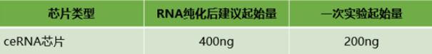
2、ceRNA芯片有啥优势？
ceRNA芯片有四大优势：
a、高稳定：采用Agilent eArray平台设计， SurePrint技术合成，检出率高，技术重复性高于99%，利用芯片碱基互补杂交的方式， 能够更灵敏、更稳定地检测整体表达丰度较低的circRNA；
b、高超值：同时检测lncRNA、mRNA、circRNA，一箭三雕，具有低投入高产出的效果，让您畅游ceRNA调控研究；
c、 高通量：人ceRNA芯片包含88371个circRNA，58539个lncRNA，18263个mRNA；小鼠ceRNA芯片包含37852个circRNA，64510个lncRNA，22564个mRNA；
d、 高特异：针对circRNA设计特异的反向剪接位点探针，保证每个探针检测的特异性，避免与母基因之间的冗余影响。

3、ceRNA芯片适用于那些样本？
除常规样本像组织、细胞可以用ceRNA芯片进行检测外，挑战性样本像血清、血浆和外泌体同样适用ceRNA芯片。
4、ceRNA芯片在数据分析上有啥亮点？
我们芯片的数据分析一般可以分为基础分析和高级分析两部分，ceRNA芯片的基础分析主要包含差异基因的筛选，差异基因的GO/KEGG富集分析，以及lncRNA的靶基因预测和circRNA-miRNA的结合预测。其亮点主要在高级分析部分，有ceRNA调控网络分析，lncRNA-mRNA共表达分析以及IPA分析、mRNA基因互作网络分析等可供客户选择。
5、SBC ceRNA芯片做的人多么，有没有客户发表文章？
SBC ceRNA芯片目前是我们公司RNA芯片类的的明星产品，销量可观，客户的满意度也很高。截止到2019年5月伯豪客户利用ceRNA芯片已经发表了14篇文章，详见附件点击打开链接

表达谱芯片_售前咨询
- 表达谱芯片的样本起始量是多少？
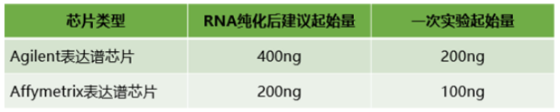
- 芯片实验的项目周期是多长？
我们有丰富的芯片实验经验，完善的数据分析流程，确保在样品质检合格后，20个工作日内出具详细的结果报告。
- FFPE样本是否可以用芯片进行RNA检测吗？
可以的，Affymetrix的几款芯片像U133 Plus 2.0，Primeview，Clariom D都可以用于FFPE样本的检测。
4、如果要做表达谱芯片，送样要求有哪些？
不同样本有不同的送样要求，伯豪芯片实验室总结的送样要求可供参考：
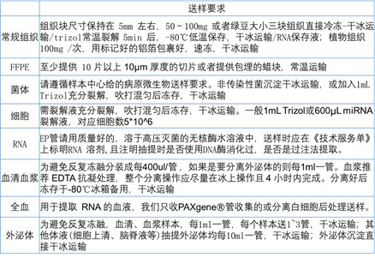
5、伯豪客户利用表达谱芯片发表了哪些文章？
伯豪拥有Agilent和Affymetrix主流的表达谱芯片，助力客户发表了大量的文章，附件详细地列出了利用各款表达谱芯片发表的文章点击打开链接

全外显子组测序_售后咨询
1. 全外测序的材料与方法中英文参考
点击打开链接
2. 全外测序的位点注释可分为哪几部分？
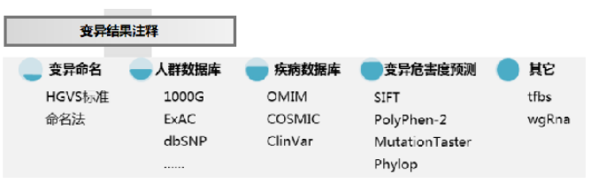
3. 全外测序可以检测哪些类型的变异？
可以对单个样本进行SNP、InDel和CNV变异检测，也可以对成对肿瘤样本进行体细胞SNP、InDel、CNV和LOH进行检测。
3. 全外测序结果中的捕获效率、测序深度（Sequencing Depth）及覆盖度（coverage）分别指什么？
捕获效率，指比对到目标区域的有效数据量占总的数据量的比例。捕获效率的高低不影响数据质量，只影响数据的有效比例。捕获效率越高代表数据的利用率也越高。
测序深度（Sequencing Depth）是测序得到的碱基总量（bp）与基因组大小的比值。
覆盖度（coverage ）是目标区域被覆盖到的比率，一般外显子的覆盖度都可以达到95%以上；随着测序深度的增加，覆盖度也会增加。
全基因组重测序_售后咨询
1. 全基因组重测序的实验流程
点击打开链接
2. 人重测序的材料与方法中英文参考
点击打开链接
3. 人重测序数据比对到参考基因组比例能到到多少？
样本比对到参考基因组的比例一般情况下达到99%以上，如果过低说明样本可能存在污染。

mRNA测序_售前咨询

1.mRNA测序推荐测序量多少？
推荐测序数据量至少为6G。
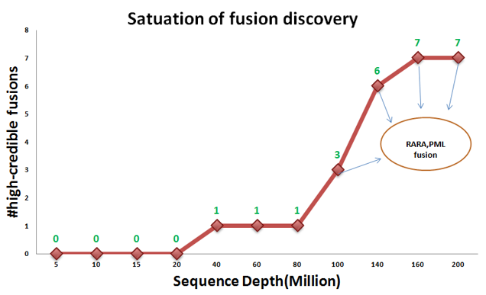
2. 请提供物种拉丁名，真菌和细菌还需要菌株号
例如：Mycobacterium tuberculosis H37Rv

3.FPKM的大小如何衡量？
一般认为FPKM>1是基因表达的，这个阈值是主流杂志推荐的；如果做qPCR验证，建议FPKM>10

4.样品间的相关性如何评价？
用相关系数和PCA，组内样本间的相关性应明显大于组间的相关性，才是比较成功的实验设计，差异基因会比较多

5.没有生物学重复 被审稿人argue怎么办？
•正面回答审稿人问题，不要企图回避
•建议你把与结论重要的相关基因进行qPCR验证一遍，用数据说话：“虽然没有重复，但qPCR的结果支持测序结果
去数据库查找类似的研究数据来支持结论

CNV芯片_售前咨询
1. CytoScan CNV芯片的最低DNA起始量需要多少？
500ng。DNA浓度不低于55ng/μl，OD 260/280值应在1.7～2.0 之间, A260/A230 > 1.5；RNA 应该去除干净；不含有其它个体或其它物种的DNA污染。
2. OncoScan CNV芯片的最低DNA起始量需要多少？
DNA Qubit定量满足大于80ng，弥散带在500bp左右，并且无明显污染即可。如提供FFPE，需提供切片厚度为10μm左右的FFPE切片10片左右。如保存年限太久、保存不当、组织过少时，DNA电泳可能无法看到明显条带。

目标区域重测序_售前咨询
1. 目标区域重测序有物种限制吗？
基于超高重PCR的扩增目标区域后重测序，可以针对连续区段、外显子靶标以及客户指定区域，特异性设计扩增引物，经过引物优化及修饰，多重PCR一次性捕获所有位点。只要有参考序列即可，没有物种限制。
2. 目标区域重测序技术参数？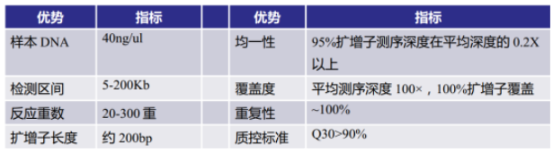
3. 目标区域重测序的样本要求？
基因组DNA，要求：DNA 浓度≥40ng/ul，体积>20ul。纯度OD260/OD280在1.8～2.0之间。

全基因组重测序_售前咨询
1.全基因组重测序的包括哪些分析内容？
标准分析内容包括SNV、InDel、CNV、SV。
2.全基因组重测序的测序深度多少合适？
全基因组重测序是对已有参考基因组序列的物种的个体或群体进行重新测序，通过与原有基因组进行比较，得出丰富的全基因组变异信息。随着测序成本的降低和分析技术的成熟，目前全基因组重测序在不同物种、不同应用和研究领域均已有广泛应用。根据客户的研究需求可以达到对应的测序深度，一般来说≥30X可以满足SNV、InDel、CNV、SV的数据需求；当然测序深度越高，变异检出的可信度越高。
3.全基因组重测序的DNA样本要求？
总量≥ 2 µg，浓度≥ 50 ng/µl，有明显主带，无污染。

表观遗传学
1. 高级分析内容
点击打开链接

ChIP-seq_售后支持
1. ChIP-seq的材料与方法
点击打开链接
2. IGV的使用教程
点击打开链接

MeDIP-seq_售后支持
1. MeDIP-seq的材料与方法
点击打开链接

de novo转录组测序
1. de novo测序的主要技术参数
样本类型：total RNA
样本总量：>=2 μg
样本浓度：>=50 ng/ul
推荐数据量：>=6 Gb/样本

WGBS_售后支持
1. WGBS的材料与方法
点击打开链接
2. 在植物种应用WGBS技术的典型文献
点击打开链接

miRNA测序
Q: 目前常用的预测miR的靶基因的工具网站有哪些？
A：miRWalk、TargetScan、DIANA-microT、MicroCosm、miRDB、miRanda、PITA。 其中TargetScan及PITA不支持大鼠。

MC-seq_售后支持
1. MC-seq的材料与方法
点击打开链接
2. MC-seq的官方实验流程和简介
点击打开链接

circRNA测序售前常见问题

1.实验最低起始量是多少？
5ug total RNA

2.普通全转录组测序是否可以测到circRNA?
可以，但找到的circRNA数量要比专门的circRNA建库方法少一个数量级

3.外泌体是否可以做circRNA测序？
可以，最低起始量200ng，不做rRNA去除，但找到的circRNA数目只有几百个。建议1ug以上，可以采取pooling的方式

4.circRNA测序的结果为什么没有circRNA的全长序列？
因为circRNA测序的原理是靠back-splicing位点的reads去识别circRNA，而环上其它位置的序列跟线性RNA是完全一致的，通过二代测序无法区分

全转录组测序
1.RNA测序常规产品对应样本起始量、推荐测序数据量
缺少一张图
2.RNA测序特殊应用
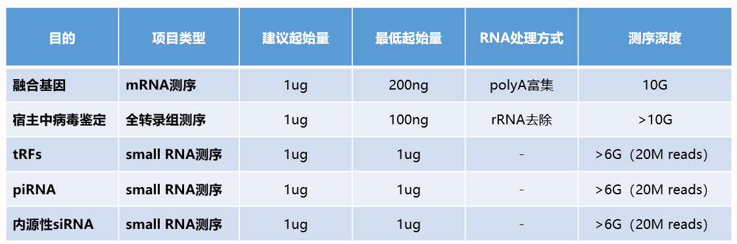

850K芯片_售后支持
1. 850K芯片的材料与方法
点击打开链接
2. 450K芯片适的材料与方法
点击打开链接
3. 怎么查询CG为上游的启动子区序列？
点击打开链接
4. 850K芯片的质控结果中sampleQC.pdf，若有样本落在bad里，是否说明其个不合格？
不是的，这只是一个经验判断，这个结果反应的是样本本身的甲基化情况，特别是如果用甲基化抑制剂处理后的样本，其样本自身的甲基化情况就会较低。
- 850K芯片中显著差异位点的定义可有依据吗？
目前公司默认显著差异位点满足￨Δβ￨＞0.14，p value＜0.05。p valu是检验差异是否显著的标准，同时也要看￨Δβ￨的差异是否足够大，文献中通常取0.1~0.2，Δβ的取值可根据实际差异情况进行调整。
附上Δβ取0.1左右的参考文献。点击打开链接
6. 客户做了850K芯片，后期准备挑位点进行验证，有相关的指导吗？
有的，具体指南见 点击打开链接
7. GEO数据上传教程有吗？
有的，具体指南见 点击打开链接

ChIP-seq_售前咨询
1. ChIP-seq的最低DNA起始量需要多少？
1ng，纯化后30ng。
2. IP下的DNA片段过长（珠峰在2000bp~4000bp之间）对实验结果有影响吗？
片段过长可能与蛋白本身结合的DNA片段就偏大有关，就伯豪已做的ChIP-seq项目经验来看 ，片段过长对后续结果分析是不会有影响的。后续建库会对大片段DNA进行再次打断至300 bp。
3. chip的对照怎么选择？input IGg做吗？
input对照，Input对照不仅可以验证染色质断裂的效果，还可以根据Input中的靶序列的含量以及染色质沉淀中的靶序列的含量，按照取样比例换算出ChIP的效率。
阳性对照，一般用anti-RNA Polymerase II抗体(阳性抗体)，RNA Polymerase II是通用转录因子，在所有细胞中都能结合基因（为了保证阳性对照有效，一般选择阳性对照的引物是根据管家基因设计的）的核心启动子区，因此，理论上ChIP后PCR都会有条带。
阴性对照，用普通的IgG做为阴性抗体，理论上不会ChIP下来任何DNA片段，但是由于非特异结合，或者实验过程中没发生结合的DNA清除不完全，可能也会出现比较浅的条带。
一个完整的ChIP-seq数据通常应该包含input对照或阴性对照，一般推荐好的有input对照。
4. 伯豪客户使用伯豪提供ChIP-seq服务发表高分的文章？
点击打开链接
5. ChIP-seq的高级分析有哪些？
点击打开链接

MeDIP-seq_售前咨询
1. MeDIP-seq的最低DNA起始量需要多少？
1.5ug，纯化后3ug。
2. MeDIP-seq适用于什么物种？
只要有参考基因组，就可以做MeDIP-seq分析。
3. FFPE样本可以做MeDIP-seq吗？
不建议，如果起始量足够可以尝试。
4. MeDIP-seq的特点是什么？
全基因组覆盖，非单碱基分辨率。
5. 在植物中应用MeDIP-seq技术的典型文献
点击打开链接
6. 伯豪客户使用伯豪提供的MeDIP-seq技术发表的高分文章
点击打开链接

MC-seq_售前咨询
1. 安捷伦甲基化捕获测序（MC-seq）的最低DNA起始量需要多少？
1ug，纯化后3ug。
2. FFPE样本可以做MC-seq吗？
不建议，如果起始量足够可以尝试。
3. MC-seq的特点是什么？
全基因组覆盖，得到的CpG位点信息介于WGBS和850K之间。
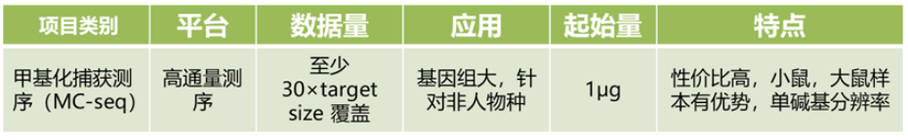
4. MC-seq适用于什么物种？
现有的目录包括人、小鼠、大鼠。人：84Mb的设计长度（覆盖370万CpG位点）；小鼠：109Mb的设计长度；大鼠：97Mb的设计长度。
5. MC-seq建议测序数据量是多少？
通常建议测20G的数据量。
6. 客户想知道自己关注的某些通路的基因在捕获测序的覆盖情况如何？怎么看？
客户可提供关注的通路或者基因，去捕获测序完整的基因注释表里进行匹配搜索，即可获得老师想知道的内容。通常情况都是很高的覆盖度。
6. 有使用安捷伦甲基化捕获测序发表的参考文献吗？
当然有，其中不乏高分文章，具体见附件。点击打开链接
7. 甲基化与表达的关联分析可以做吗？
可以，伯豪积累了许多相关经验，还可以将甲基化与mRNA、lncRNA分别进行关联分析。可参考附件。点击打开链接

WGBS_售前咨询
1. 全基因组甲基化测序（WGBS）的最低DNA起始量需要多少？
1ug，纯化后3ug。
2. FFPE样本可以做WGBS吗？
不建议，如果起始量足够可以尝试。
3. WGBS的特点是什么？
全基因组覆盖，得到更多CpG位点信息，还能获得CHG、CHH位点的甲基化信息。
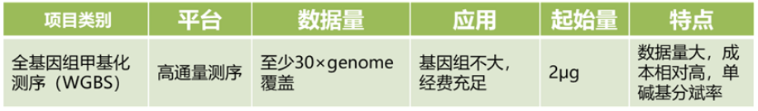
4. WGBS适用于什么物种？
只有有参考基因组的物种都可以做WGBS，非常适合于基因组较小的植物。
5. WGBS建议测序数据量是多少？
通常建议测基因组大小*30的数据量，比如人的参考基因大小为3G, 建议测序90G.
6. 甲基化与表达的关联分析可以做吗？
可以，伯豪积累了许多相关经验，还可以将甲基化与mRNA、lncRNA分别进行关联分析。可参考附件。点击打开链接

850K芯片_售前咨询
1. 850K芯片的最低DNA起始量需要多少？
500ng。
2. 850K芯片适用于什么物种？
只能做人。
3. FFPE样本可以做850K芯片吗？
可以，可选择性使用illumina官网推出的FFPE修复试剂盒。
4. FFPE样本做850K芯片的项目经验有吗？
点击打开链接
5. 850K芯片的特点是什么？
全基因组覆盖，通量高，起始量低，还可整合参考GEO和TCGA的甲基化数据分析。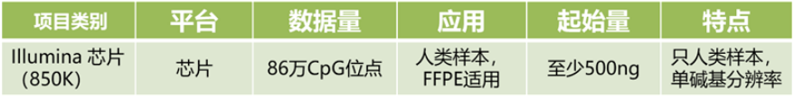6. 850K芯片的高级分析有哪些内容？
点击打开链接
7. 伯豪客户使用伯豪提供850K和450K芯片服务发表高分的文章
点击打开链接
8. 甲基化与表达的关联分析可以做吗？
可以，伯豪积累了许多相关经验，还可以将甲基化与mRNA、lncRNA分别进行关联分析。可参考附件。点击打开链接
9. EWAS研究相关资料
点击打开链接

FFPE样品的表达谱芯片服务
芯片推荐：Illumina Human Whole-Genome DASL HT Assay BeadChip
芯片介绍：Human Whole-Genome DASL（cDNA介导的退火、选择、延伸和连接）Assay是一个能从低丰度或部分降解的人RNA样本中产生全基因组表达图谱的优化整合系统，特别适用于那些来自甲醛固定石蜡包埋（FFPE）组织的RNA样本。芯片覆盖约29,000个转录本。信息来源RefSeq 数据库 (Build 36.2, Release 38)。

芯片推荐：Affymetrix Almac XcelTM Array
芯片介绍：Almac XcelTM芯片是目前市场上一款为福尔马林石蜡包埋(FFPE)样本设计和优化的3' 端表达谱芯片。芯片包含了针对97,000多个转录本的探针组，其中许多是其他芯片没有的。芯片约70%内容与GeneChip Human Genome U133 Plus 2.0 芯片的内容相同。还有8%是U133 plus 2.0芯片未包含的经过验证的RefSeq更新信息，其余22%来自高质量的Almac公司内部测序数据和验证过滤后的公开数据。
Affymetrix GeneChip Human Transcriptome 2.0 Array和Affymetrix GeneChip Human Genome U133 Plus 2.0 Array这两款芯片在我们已经服务过的FFPE样品表达谱检测应用中也同样表现优异。

